Пример настройки произведен на модеме d-link 2500u.  
Для абонентов со статическим типом подключения

**Шаг 1.** Откройте браузер и в адресной строке введите 192.168.1.1, после чего перед вами появится окно авторизации. По умолчанию логин/пароль admin/admin (возможен стандартный пароль 1234).  
  
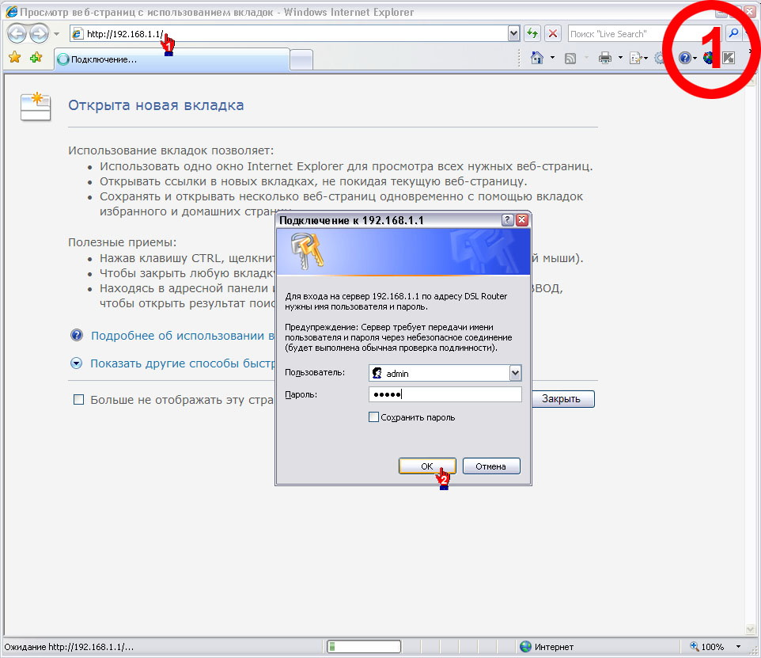

**Шаг 2.** Главной странице переходим во вкладку Настройка и выбираем пункт добавить.

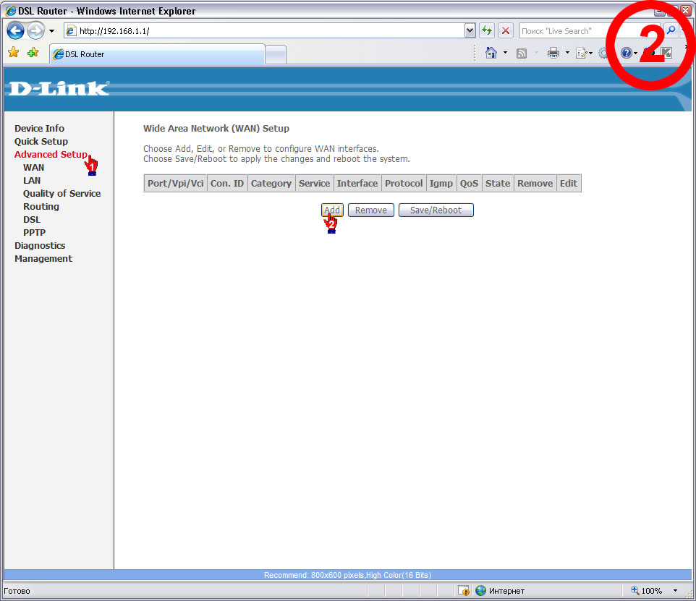

**Шаг 3.** Производим настройки согласно приведенному примеру.   
  
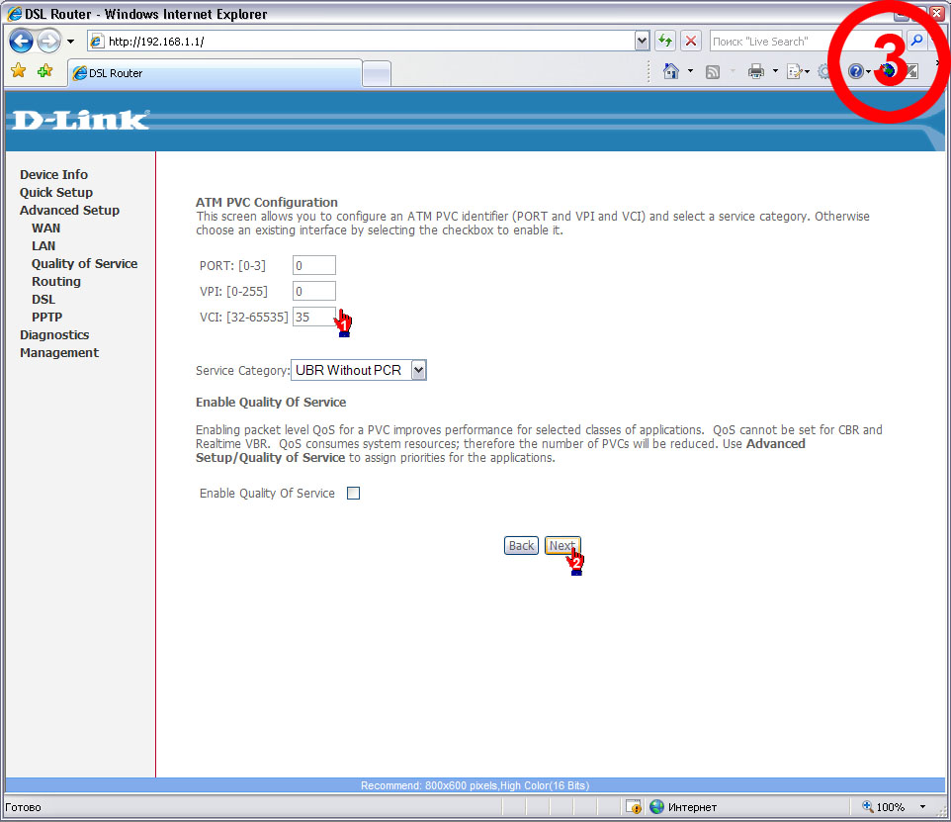

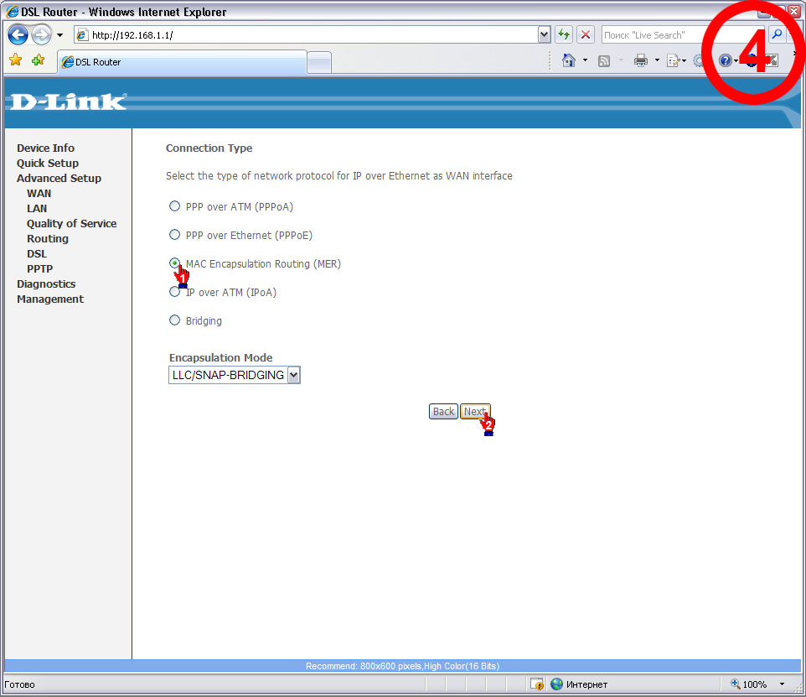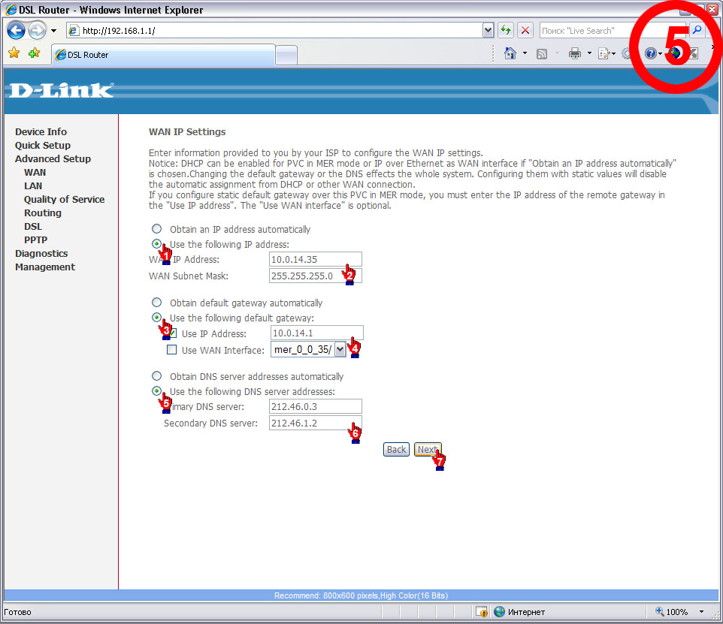  
ВНИМАНИЕ! Для абонентов проживающих в Люберцах шлюз (gateway на примере) для обладателей 2 и 32 подсети (10.0.14.35 на примере 14 подсеть) шлюз будет на 1 меньше IP, для всех остальных 1.

